Santiago, 12 de marzo de 2020
Estimados Apoderados:
Espero se encuentren todos muy bien y deseo un año exitoso para todos.
Como bien saben el día martes 3 de marzo, se detectó el primer caso de Coronavirus en nuestro país y la fecha se han ido incrementando casos de este virus, Por lo tanto, sin entrar en el análisis del caso, paso a enunciar el protocolo entregado por el MINSAL a establecimientos educacionales, para evitar posibles contagios y resguardar la salud de toda la comunidad escolar.
- Higiene de manos: Implementar rutinas diarias de lavado de manos con agua y jabón supervisadas por un adulto después de los recreos.
- Disponer de soluciones con alcohol en diferentes espacios.
- Instruir a los estudiantes que al toser o estornudar, deben cubrir boca y nariz con pañuelo desechable o con el antebrazo.
- Botar inmediatamente el pañuelo en un basurero cerrado.
- Instruir a los estudiantes a evitar tocarse la cara: ojos, nariz y boca.
- Mantener distancia de 1 metro con personas que presenten síntomas respiratorios (fiebre, tos, estornudo).
- Mantener limpia y desinfectadas superficies.
- El uso de mascarilla solo está recomendado para personas sintomáticas y no para personas sanas.
El colegio se preocupará:
- Los trabajadores cuando llegan al colegio en la mañana deben pasar a lavarse las manos.

- Evitar el saludo de beso (por este tiempo).

- Tener un stock de mascarillas para el uso de las personas que están resfriadas.

- Niños y trabajadores que han estado en países con contagio, que trabajen desde sus casas por 14 días (esta medida debe ser certificada por un médico o por el MINSAL).

- Si un estudiante o funcionario presenta sospecha de contagio este debe ser aislado, dar aviso a la autoridad sanitaria fono: 600 360 7777

- La autoridad regional determina si se trata de contagio y determinara los pasos a seguir.

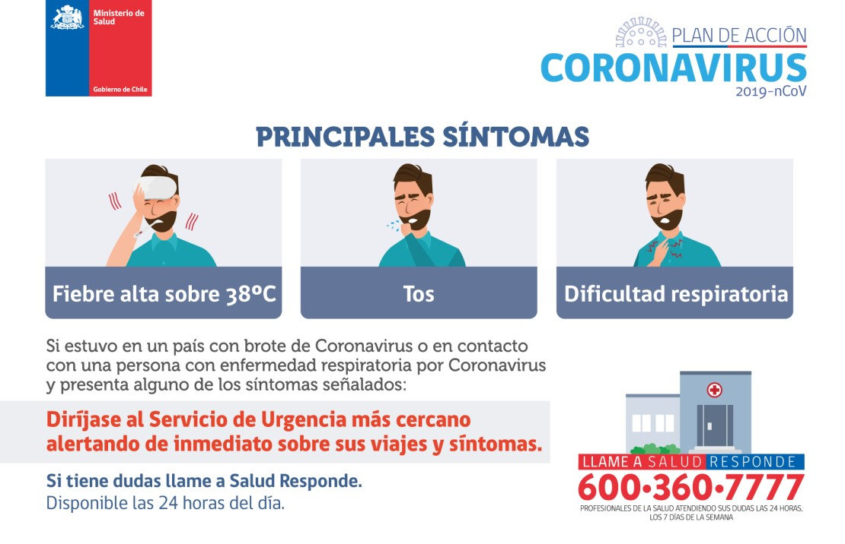

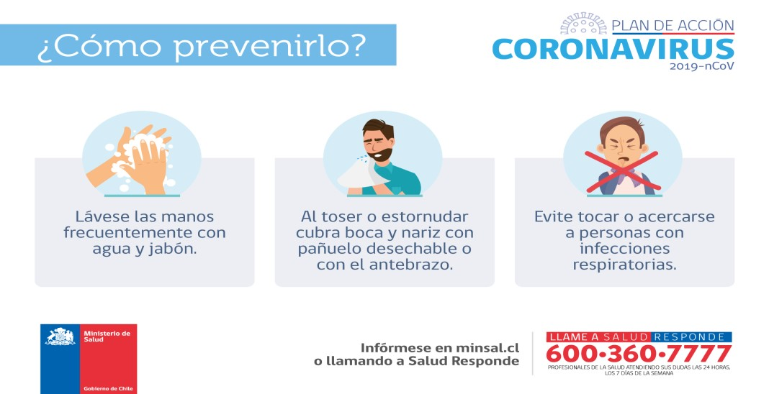

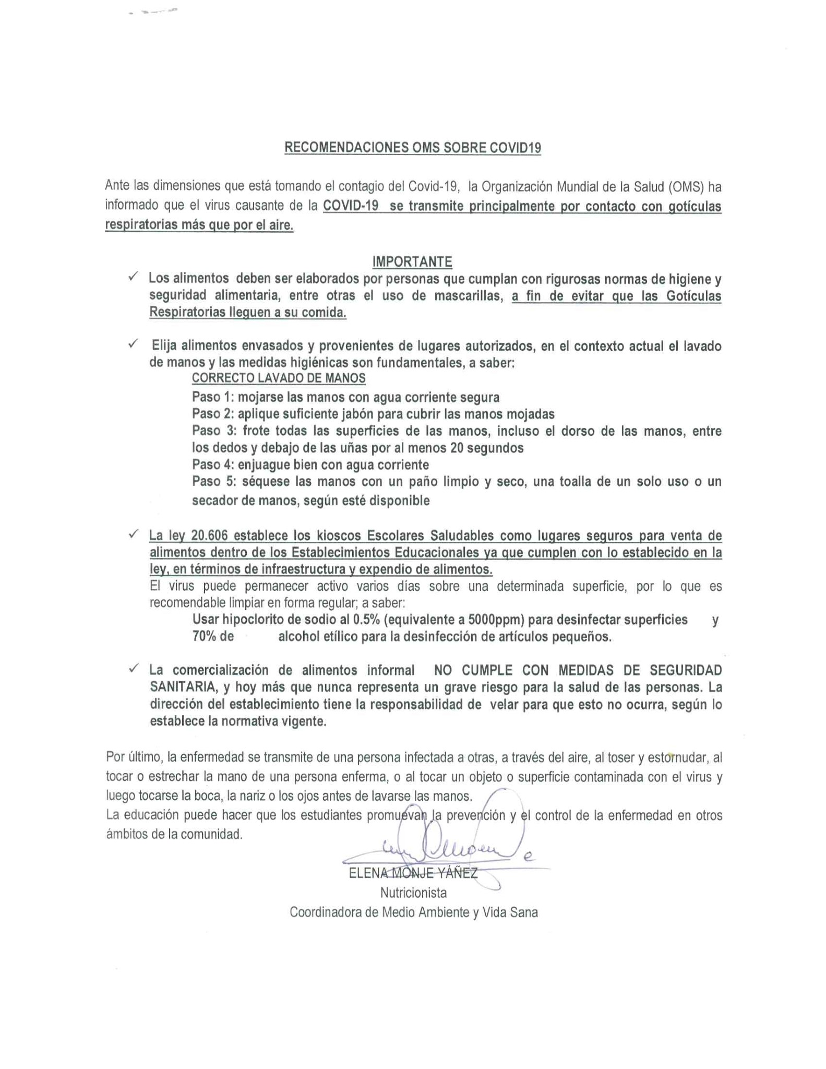
Adjunto también informativo sobre Recomendaciones COVID19 con foco en la seguridad alimentaria en nuestro establecimiento.

La calificación de pandemia que la OMS ha declarado para el brote de COVID19 amerita tomar el mayor número de medidas de seguridad que sean pertinentes.

Saludos cordiales

Marcela Mardones
Directora Colegio República de Guatemala

